2018—2019学年度下学期城郊市重点联合体期中考试
高二年级数学（文）试卷
1、命题范围：选修1-2 4-4
2、考试时间120分钟150分
3、第一卷为客观题60分第二卷为主观题90分
命题人：田爽 审核人：相春宇
第I卷（选择题，共60分）
一、选择题答案：(每小题5分，共60分)
1. 为正实数，为虚数单位，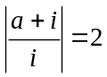，则（ ）
A．1 B． 2 C．2 D．
2. 1、点的直角坐标是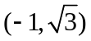，则点的极坐标为（ ）
A．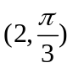 B．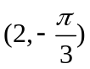 C．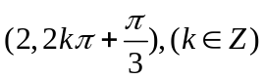 D．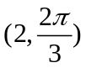
3.已知某圆锥曲线C的极坐标方程是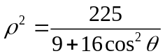，则曲线C的离心率为（ ）
A． B． C． D．
4.极坐标方程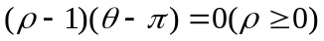表示的图形是（ ）
A、两个圆 B、两条直线 C、一个圆和一条射线 D、一条直线和一条射线
5.已知i为虚数单位，a∈R，如果复数2i－是实数，则a的值为( )
A．－4 B．2 C．－2 D．4
6．如表是降耗技术改造后生产甲产品过程中记录的产量（吨）与相应的生产能耗（吨标准煤）的几组对应数据，根据表中提供的数据，求出关于的线性回归方程为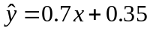，则表中的值为（ ）
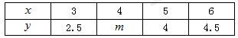
A. 3 B. 3.5 C. 4.5 D. 2.5
7.用反证法证明命题：“三角形三个内角至少有一个不大于60°”时，应假设( )
A．三个内角都不大于60°
B．三个内角都大于60°
C．三个内角至多有一个大于60°
D．三个内角至多有两个大于60°
8．(2018湖北鄂州调研)已知复数z＝1＋，则1＋z＋z²＋…＋z² ⁰¹⁹＝( )
A．1＋i B．1－i
C．i D．0
9.对于数25，规定第1次操作为2³＋5³＝133，第2次操作为1³＋3³＋3³＝55，如此反复操作，则第2 016次操作后得到的数是( )
A．25 B．250
C．55 D．133
10.已知变量x和y满足关系y＝0.1x－10，变量z与y负相关，则下列结论中正确的是( )
A. x与y负相关，x与z负相关
B. x与y正相关，x与z正相关
C. x与y正相关，x与z负相关
D. x与y负相关，x与z正相关
11．以下四个命题，其中正确的是（ ）
A. 由独立性检验可知，有 99%的把握认为物理成绩与数学成绩有关，某人数学成绩优秀，则他有 99%的可能物理优秀；
B. 两个随机变量相关系越强，则相关系数的绝对值越接近于 0；
C. 在线性回归方程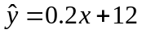中，当变量 每增加一个单位时，变量 平均增加 0.2 个单位；
D. 线性回归方程对应的直线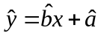至少经过其样本数据点中的一个点.
12．(2018新乡、许昌、平顶山调研)复数z₁，z₂满足z₁＝m＋(4－m²)i，z₂＝2cos θ＋(λ＋3sin θ)i(m，λ，θ∈R)，并且z₁＝z₂，则λ的取值范围是( )
A．[－1,1] B．
C. D．
第II卷（非选择题 共90分）
二、填空题答案：（每小题5分，共20分）
13.直线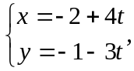（为参数），被圆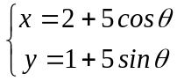，（为参数）所截得的弦长为 。
14．设n为正整数，f(n)＝1＋＋＋…＋，计算得f(2)＝，f(4)＞2，f(8)＞，f(16)＞3.观察
上述结果，按照上面规律，可推测f(128)＞________.
15．(2018南昌质检)复数(3＋i)m－(2＋i)对应的点在第三象限内，则实数m的取值范围是________．
16.给出下列命题：
①若z∈C，则z²≥0；
②若a，b∈R，且a>b，则a＋i>b＋i；
③若a∈R，则(a＋1)i是纯虚数；
④若z＝－i，则z³＋1在复平面内对应的点位于第一象限．
其中正确的命题是______．(填上所有正确命题的序号)．
三、解答题（本大题共6小题，17题10分其他12分，共70分。解答应写出文字说明、证明过程或演算步骤）：
17．( 10分 )已知z=1+i，a，b为实数.
（1）若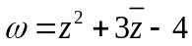，求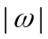；
（2）若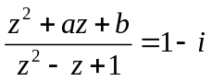，求a，b的值.

18．（12分）已知复数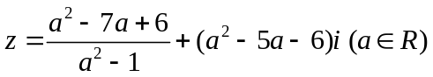，试求实数a分别取什么值时，z分别为：
（1）实数；（2）虚数；（3）纯虚数.
19.随着手机的发展，“微信”逐渐成为人们交流的一种形式．某机构对“使用微信交流”的态度进行调查，随机抽取了50人，他们年龄的频数分布及对“使用微信交流”赞成人数如下表．
年龄  (单位：岁) | [15,25) | [25,35) | [35,45) | [45,55) | [55,65) | [65,75]
频数 | 5 | 10 | 15 | 10 | 5 | 5
赞成人数 | 5 | 10 | 12 | 7 | 2 | 1

(1)若以“年龄45岁为分界点”，由以上统计数据完成下面2×2列联表，并判断是否有99%的把握认为“使用微信交流”的态度与人的年龄有关；
 | 年龄不低于45岁的人数 | 年龄低于45岁的人数 | 合计
赞成
不赞成
合计
(2)若从年龄在[55,65)的被调查人中随机选取2人进行追踪调查，求2人中至少有1人不赞成“使用微信交流”的概率.
参考数据：
P(K²≥k₀) | 0.15 | 0.10 | 0.05 | 0.025 | 0.010 | 0.005 | 0.001
k₀ | 2.072 | 2.706 | 3.841 | 5.024 | 6.635 | 7.879 | 10.828
K²＝，其中n＝a＋b＋c＋d.

20．假设关于某种设备的使用年限 (年)与所支出的维修费用 (万元)有如下统计资料：
x | 2 | 3 | 4 | 5 | 6
y | 2.2 | 3.8 | 5.5 | 6.5 | 7.0
已知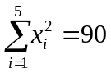， 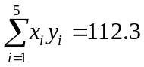.
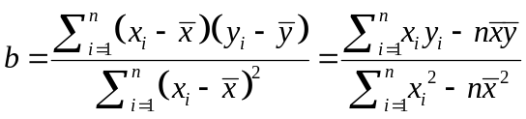， 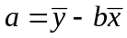
(1)求， ；
(2) 与具有线性相关关系，求出线性回归方程；
(3)估计使用年限为10年时，维修费用约是多少？

21. 在平面直角坐标系中，圆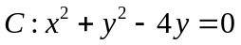，直线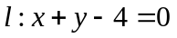.
(1)以原点为极点， 轴正半轴为极轴建立极坐标系，求圆和直线的交点的极坐标；
(2)若点为圆和直线交点的中点，且直线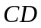的参数方程为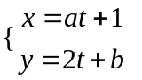 (为参数)，求， 的值.

22.已知圆C的极坐标方程为ρ=2cos θ,直线l的参数方程为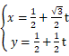(t为参数),点A的极坐标为(,),设直线l与圆C交于点P,Q两点.
(1)写出圆C的直角坐标方程;
(2)求|AP|·|AQ|的值.

